



《Web后端开发》实验报告（一）

|  |  |
| --- | --- |
| 标 题： | **Web后端开发** |

|  |  |
| --- | --- |
| 学 院: | 计算机学院 |
| 专 业: | 计算机科学与技术 |
| 班 级: | 21计本4 |
| 姓 名: | 沈晨楠 |
| 学 号: | 21210816095 |
| 日 期: | 2023年05月04日 |

**SpringBoot开发入门**

1. 实验目的
2. 能够安装Springboot开发环境
3. 能够创建Springboot项目
4. 能够实现热部署
5. 实验内容与解题过程（具体内容参考PPT）
6. **任务一：**安装jdk1.8、Apache Maven 3.6.0、IntelliJ IDEA Ultimate 2018/2019旗舰版

**实验步骤：**

通过IDEA进行下载

**实验结果：**

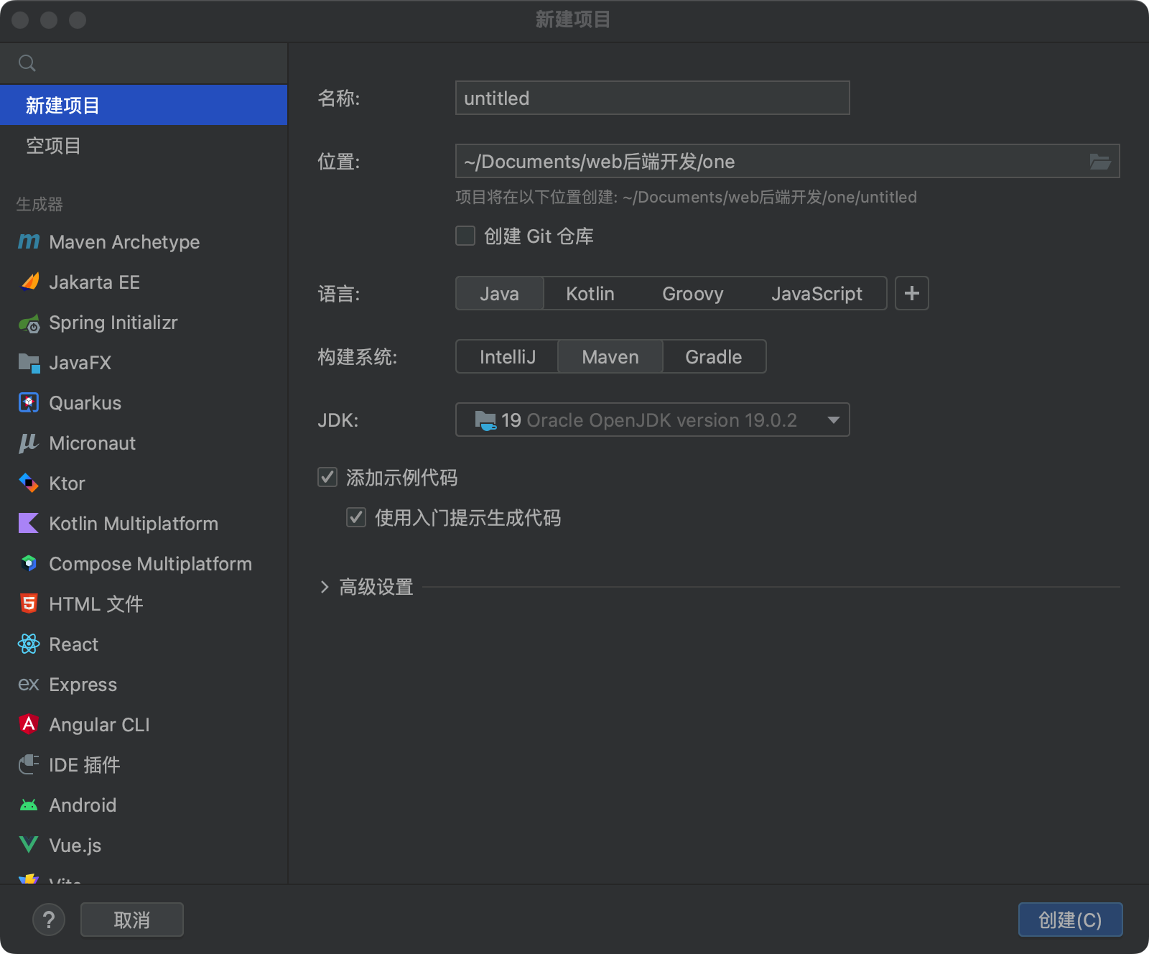

1. **任务二：**使用Maven创建Spring Boot项目

**实验步骤：**

Idea新建项目选择maven

**实验结果：**

1. 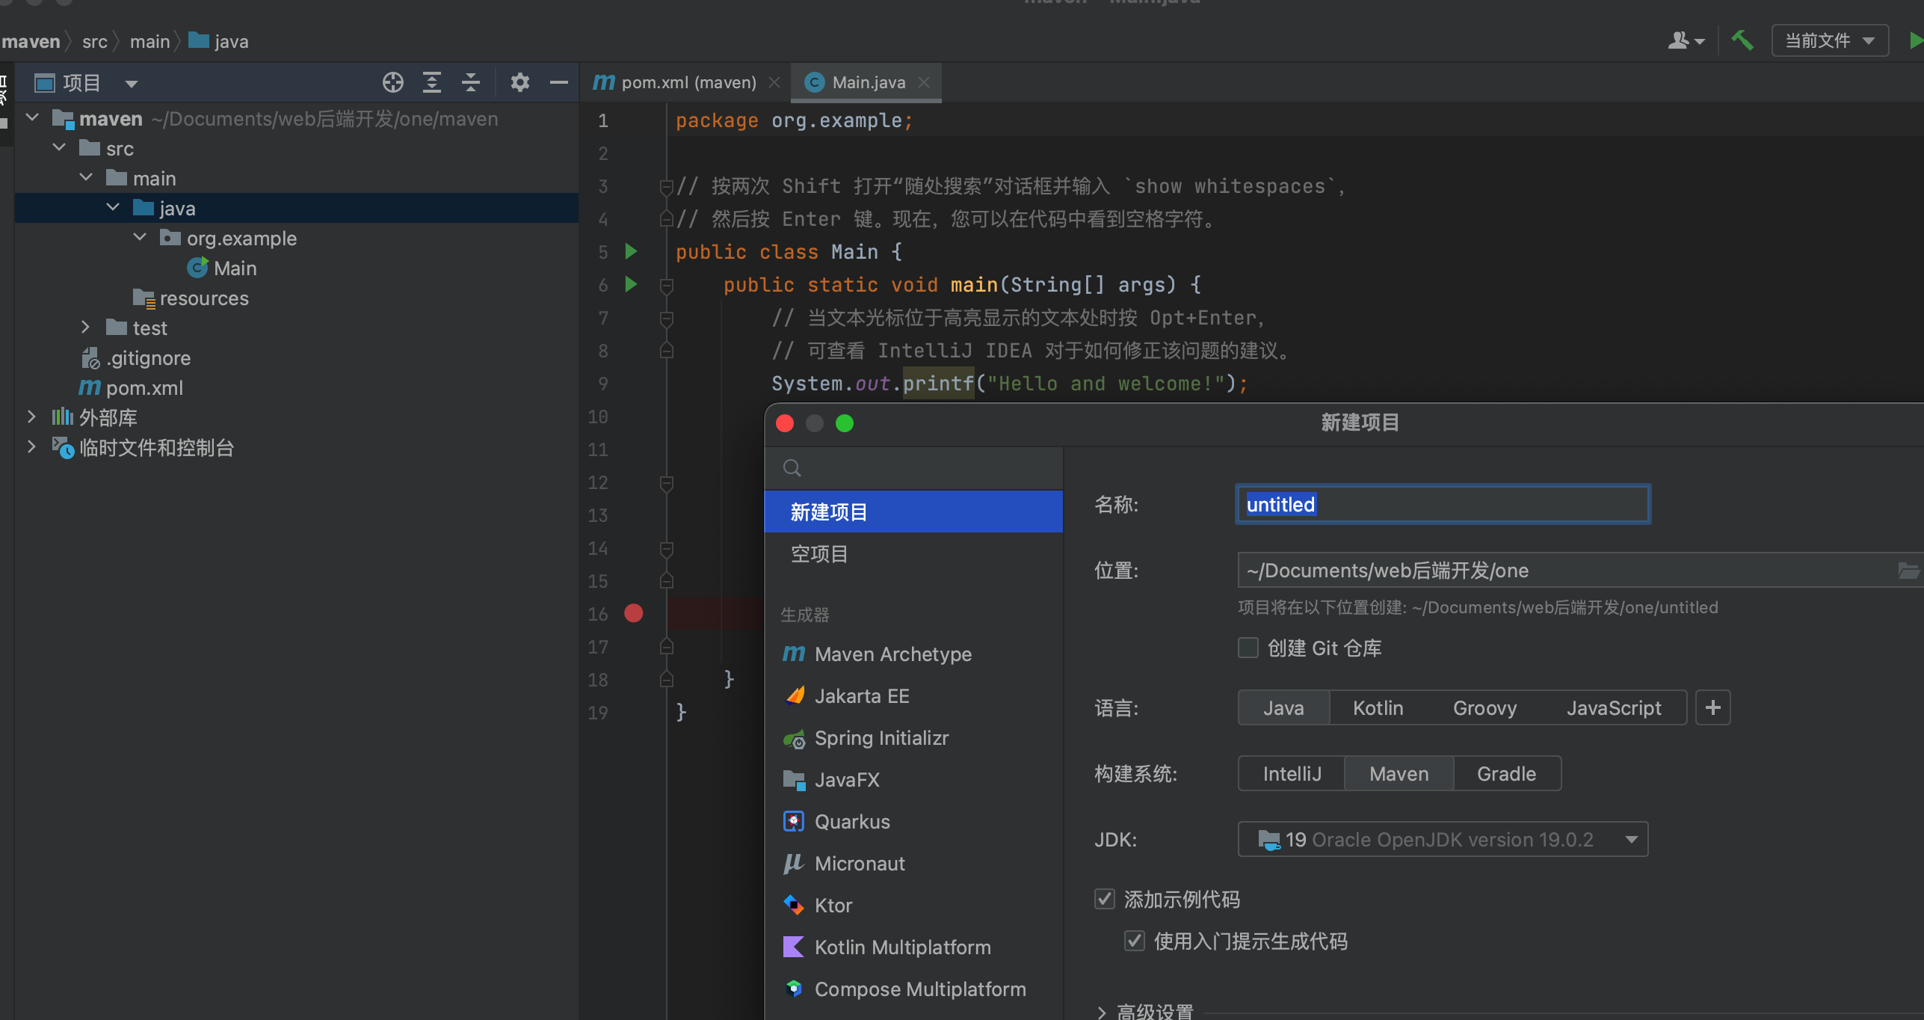**任务三：**使用Spring Initializr创建Spring Boot项目

**实验步骤：**

在idea中使用创建新项目使用Spring Initalizr

**实验结果：**

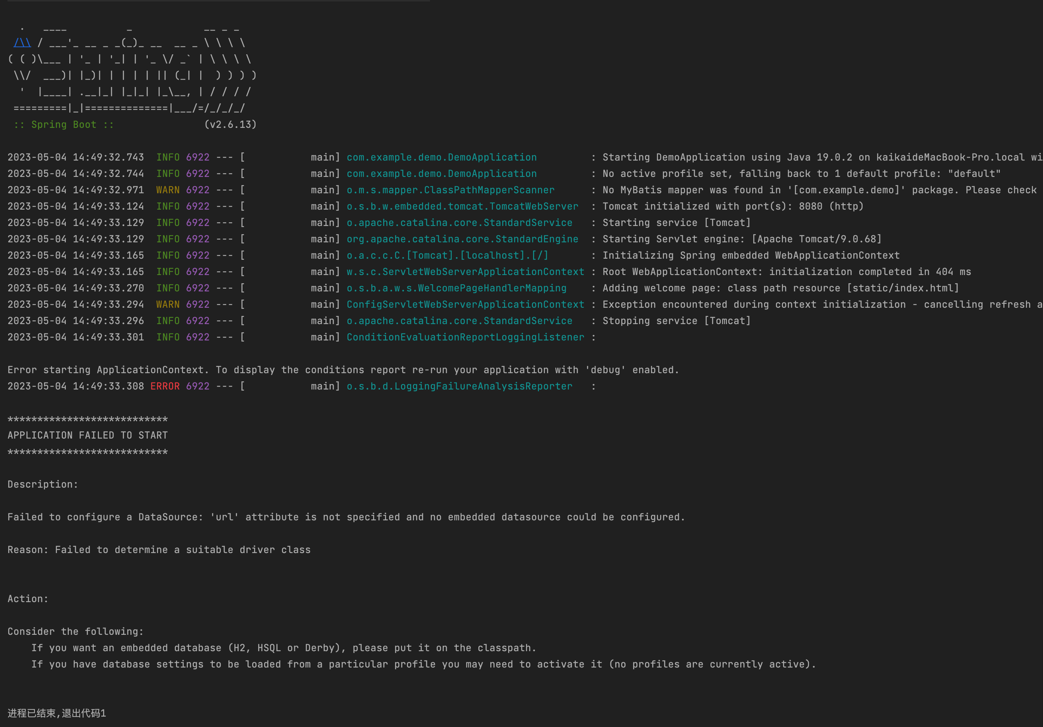

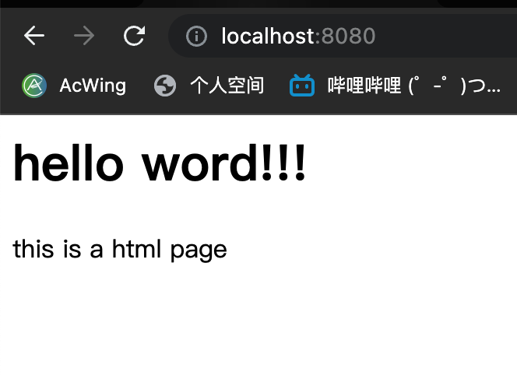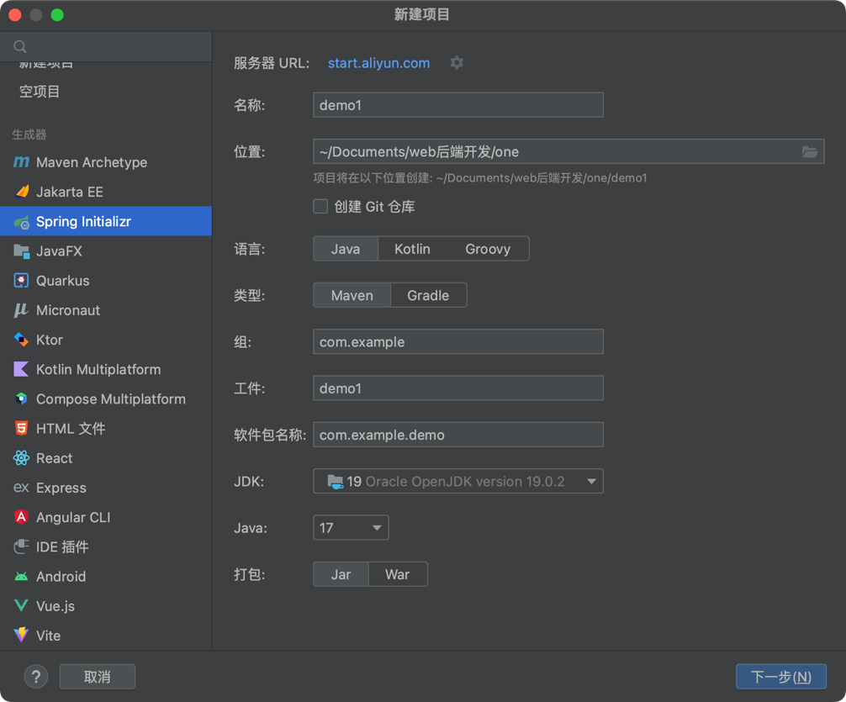

**任务四：**实现热部署

**实验步骤：**

**利用idea自带的hotswap进行热部署**

**实验结果：**

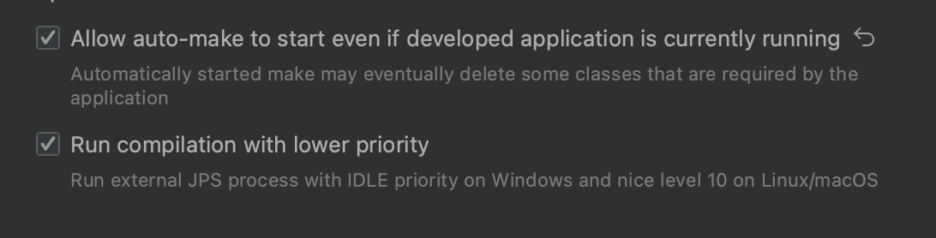

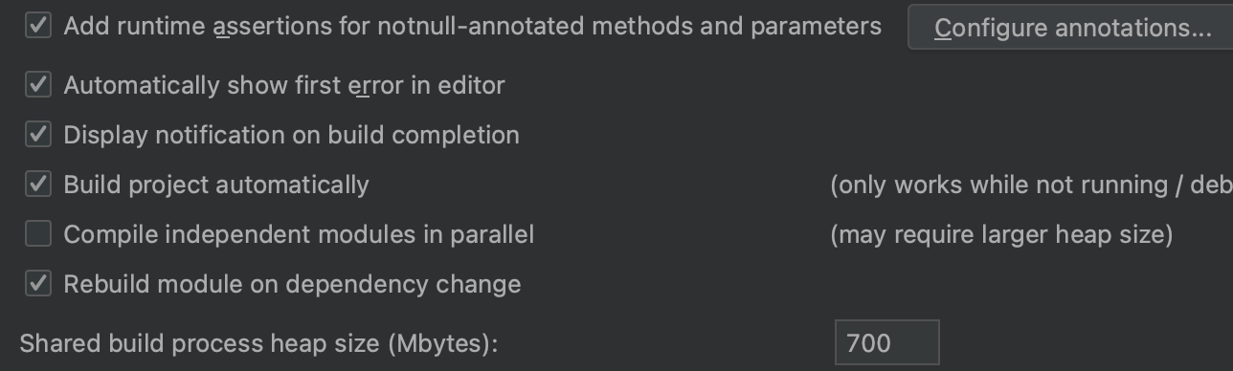

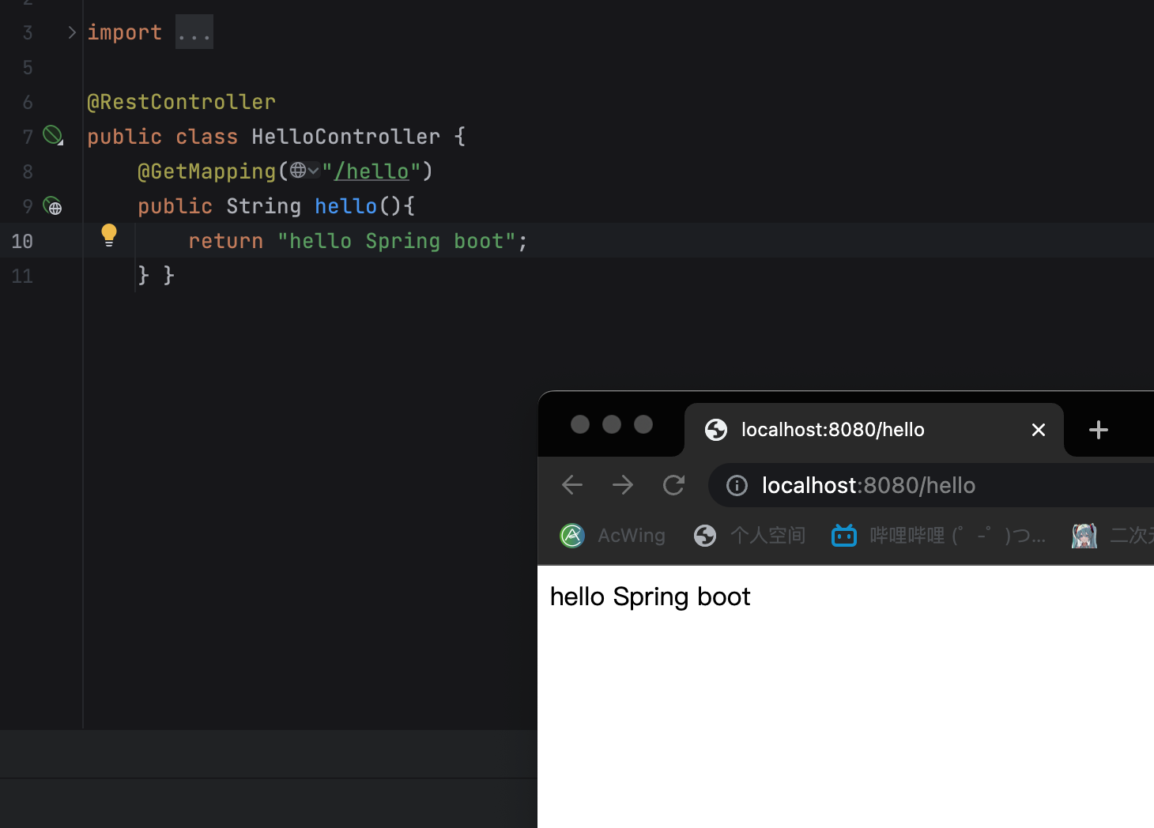

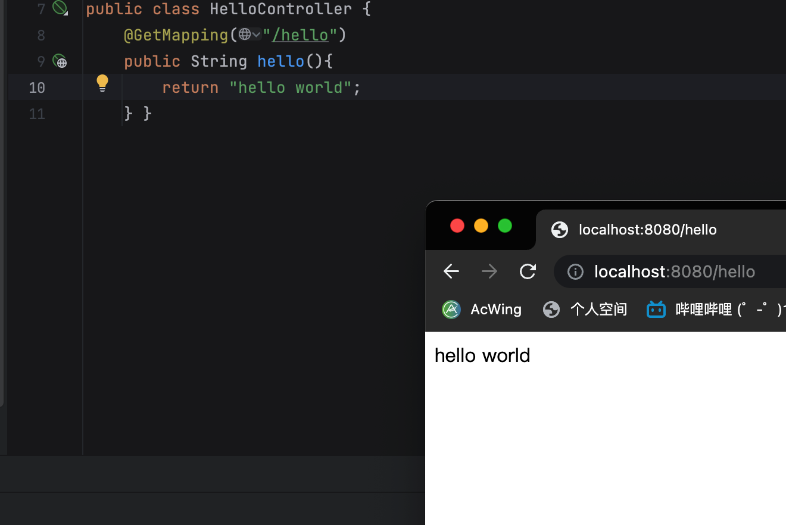

1. 实验总结

在最后热启动的时候一定要把两个√打上，否则idea将不会热启动，此外可以在创建项目的时候是直接引入spring boot devtool,进行热启动，且由于

Start.spring.io服务器在国外，使用<https://start.aliyun.com/>国内镜像可以速度更快的下载maven文件。